Лабораторная работа Изучение возможностей ERWIN

1 Цель работы
Изучить возможности ERWIN для создания информационной модели простого каталога документов.

2 Теоретические сведения
Одной из основных частей информационного обеспечения является информационная база. Как было определено выше, информационная база представляет собой совокупность данных, организованную определенным способом и хранимую в памяти вычислительной системы в виде файлов, с помощью которых удовлетворяются информационные потребности управленческих процессов и решаемых задач. Разработка БД выполняется с помощью моделирования данных. Цель моделирования данных состоит в обеспечении разработчика ИС концептуальной схемой базы данных в форме одной модели или нескольких локальных моделей, которые относительно легко могут быть отображены в любую систему баз данных. Наиболее распространенным средством моделирования данных являются диаграммы «сущность-связь» (ERD). С помощью ERD осуществляется детализация накопителей данных DFD – диаграммы, а также документируются информационные аспекты бизнес-системы, включая идентификацию объектов, важных для предметной области (сущностей), свойств этих объектов (атрибутов) и их связей с другими объектами (отношений).
Erwin используется для построения модели данных. ERwin имеет два уровня представления модели – логический и физический. На логическом уровне данные не связаны с конкретной СУБД. Физический уровень данных – это по существу отображение системного каталога, который зависит от конкретной реализации СУБД. ERwin позволяет проводить процессы прямого и обратного проектирования БД. Это означает, что по модели данных можно сгенерировать схему БД или автоматически создать модель данных на основе информации системного каталога. Для создания моделей данных в Erwin используются две методологии: IDEF1X и IE.
На физическом уровне объекты БД могут называться так, как того требуют ограничения СУБД. На логическом уровне можно этим объектам дать синонимы – имена более понятные неспециалистам, в том числе на кириллице и с использованием специальных символов.
Создание модели данных, как правило, начинается с создания логической модели. После описания логической модели, проектировщик может выбрать необходимую СУБД, и ERwin автоматически создаст соответствующую физическую модель. На основе физической модели ERwin может сгенерировать системный каталог СУБД или соответствующий SQL- скрипт. Этот процесс называется прямым проектированием (Forward Engineering). Тем самым достигается масштабируемость – создав одну логическую модель данных, можно сгенерировать физические модели под любую поддерживаемую ERwin СУБД. С другой стороны, ERwinспособен по содержимому системного каталога или SQL-скрипту воссоздать физическую и логическую модель данных (Reverse Engineering). На основе полученной логической модели данных можно сгенерировать физическую модель для другой СУБД и затем сгенерировать ее системный каталог. Следовательно, ERwin позволяет решить задачу по переносу структуры данных с одного сервера на другой.

3 Описание лабораторной работы
Необходимо создать информационную модель предметной области «Отдел кадров».
Основные таблицы модели:
- работники (ФИО, дата рождения);
- должности (наименование, оклад, отдел);
- отделы (наименование, в какое подразделение входит);
Основные правила:
- отдел может входить в другой отдел;
- уровень вложенности отделов в общем случае неограниченный;
- в разных отделах могут быть одинаковые должности;
- для одной должности в разных отделах может быть разный оклад.
Создадим три таблицы «Работники», «Отдел», «Должности». Зададим им имена и поля. Названия и тип полей вводятся через редактор свойств Attributes (рисунок 1).
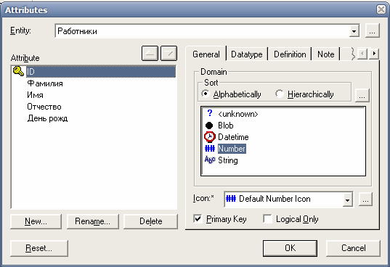
Рисунок 1 – Ввод полей таблицы
Для задания ключевых полей выберем переключатель Primary key (рисунок 1), для задания полей обязательных для ввода – Required (рисунок 2). Полученные таблицы показаны на рисунке 3.
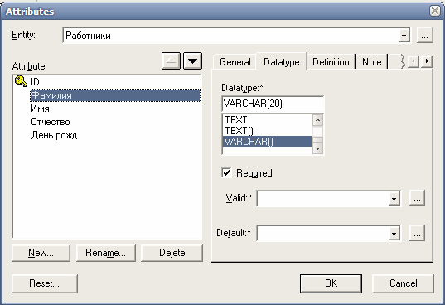
Рисунок 2 – Указание поля, обязательного для ввода
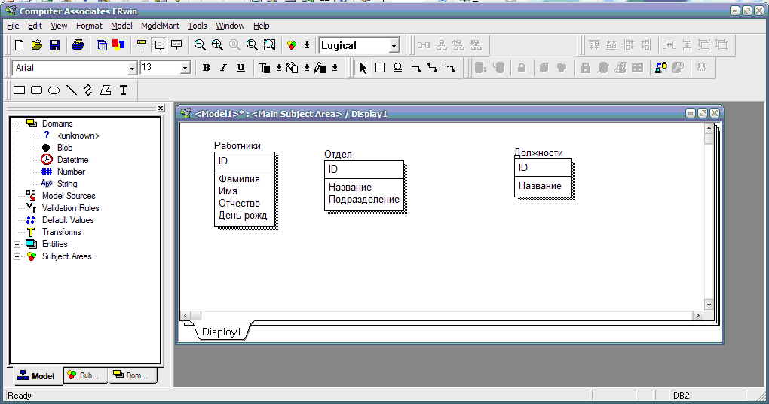
Рисунок 3 – Созданные таблицы
Согласно правилам модели отдел может входить в другой отдел и уровень вложенности отделов в общем случае неограниченный. Создадим соответствующую связь с помощью кнопки на панели инструментов Non-identifying relationship, щелкнув дважды на таблице «Отдел». Дважды щелкнув на появившейся связи, перейдем в редактор ее свойств (рисунок 4). Дадим имя связи – «включает в себя». Поскольку уровень вложенности строго не задан, установим параметры – «zero, one or more».
Настроим мигрирующее поле, как показано на рисунке 5.
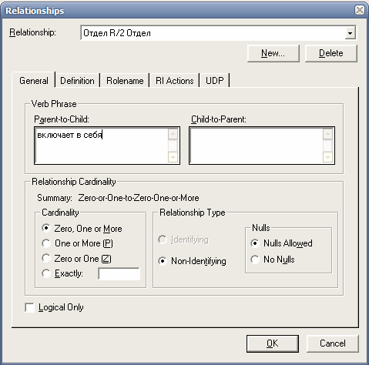
Рисунок 4 – Параметры связи
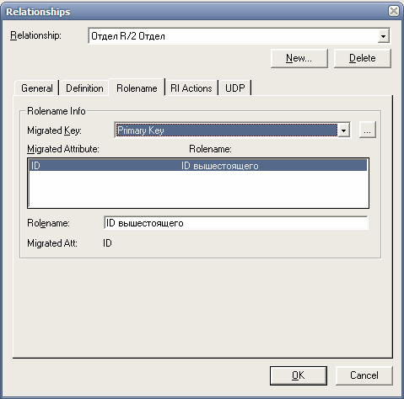
Рисунок 5 – Мигрирующее поле
Далее укажем, как будет вести себя родительская таблица при изменении связанных записей в дочерней, и наоборот (рисунок 6). В дочерней таблице можно удалять записи, вставлять записи с полем «ID_вышестоящего» отличного от значений поля родительской таблицы нельзя, нельзя также изменять это поле на значение, отсутствующее в таблице-родителе.
Если в родительской таблице удалить запись, то связанные записи дочерней таблицы должны быть удалены. При изменении записи, связанные подчиненные записи должны поменять значение индекса. Созданная связь показана на рисунке 7.
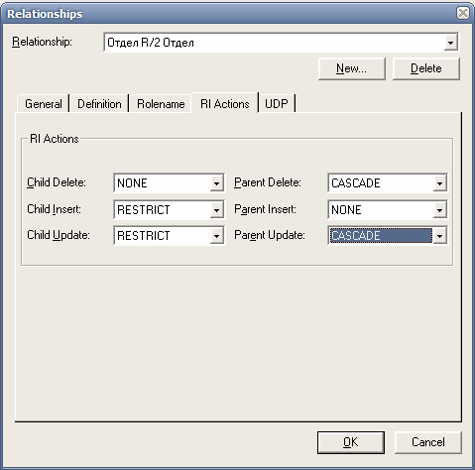
Рисунок 6 – Правила изменения связанных таблиц
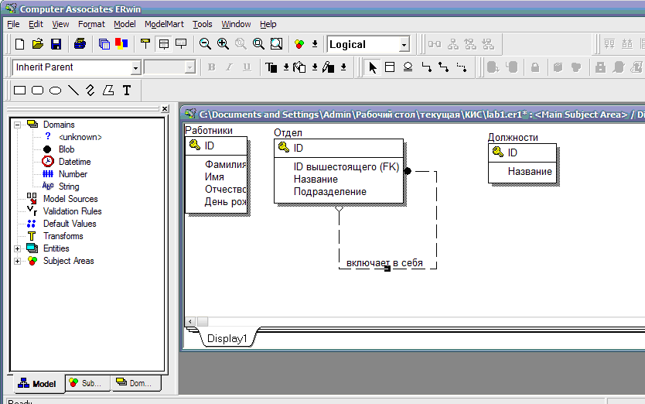
Рисунок 7 – Правило «Отдел может входить в другой отдел»
Создадим связь между таблицами «Отдел» и «Работники» (рисунок 8). В отделе есть хотя бы один сотрудник, поэтому укажем размерность «one or more» (рисунок 9).
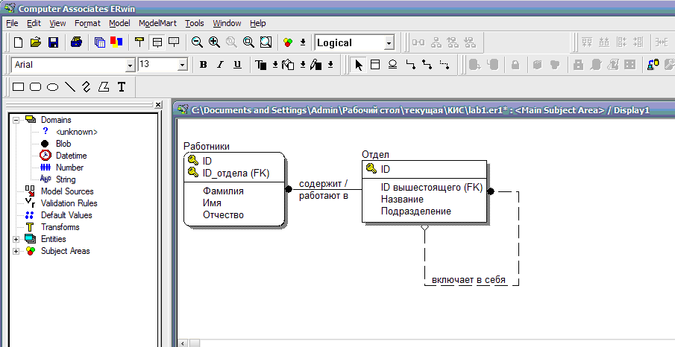
Рисунок 8 – Связь между таблицами «Работники» и «Отдел»
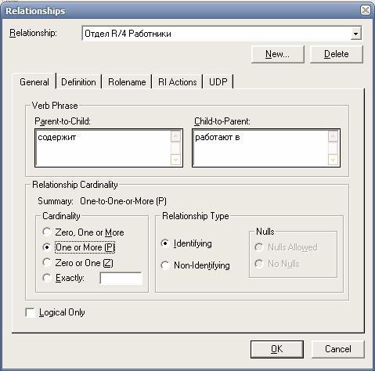
Рисунок 9 – Настройка связи
Учитывая правило «в разных отделах может быть одинаковая должность», создаем таблицу-связку между отделами и должностями (связь многие ко многим). Поскольку существует еще одно правило – «для одной должности в разных отделах может быть разный оклад», то добавим в таблицу-связку поле «оклад» (рисунок 10).
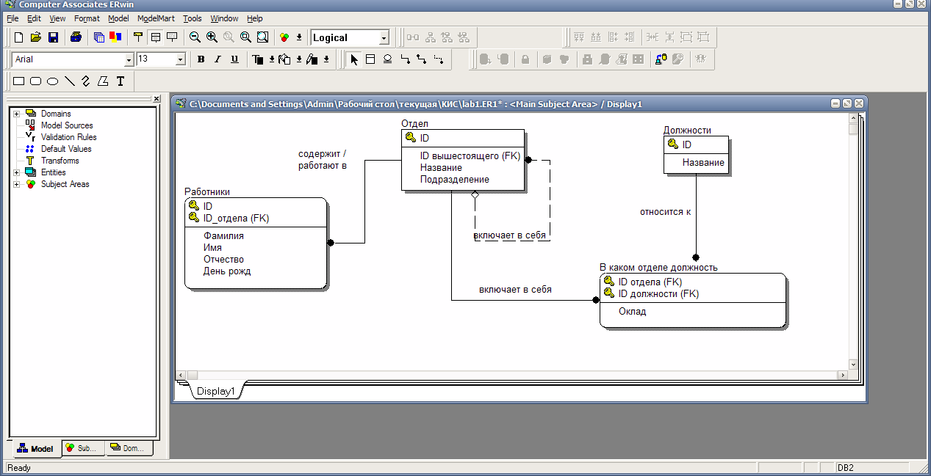
Рисунок 10 – Связь «многие ко многим»
Перейдем к физической модели (рисунок 11). После перехода переименуем таблицы и связи, все поля, являющиеся внешними ключами (рисунок 12).
Настроим первичные ключи таблиц на автоувеличение (рисунок 13).
Настроим поля на необходимую длину (рисунок 14).
Теперь все необходимые настройки выполнены, модель построена.
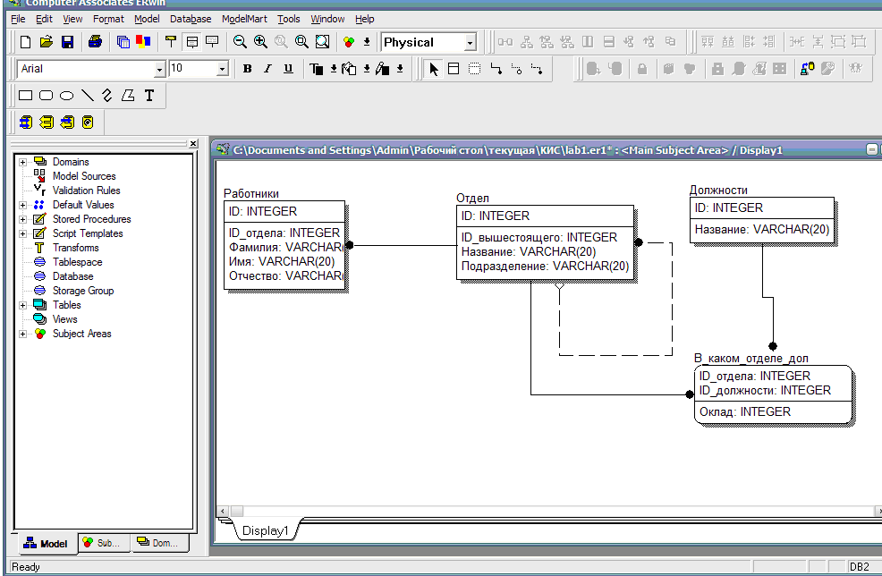
Рисунок 11 – Физическая модель
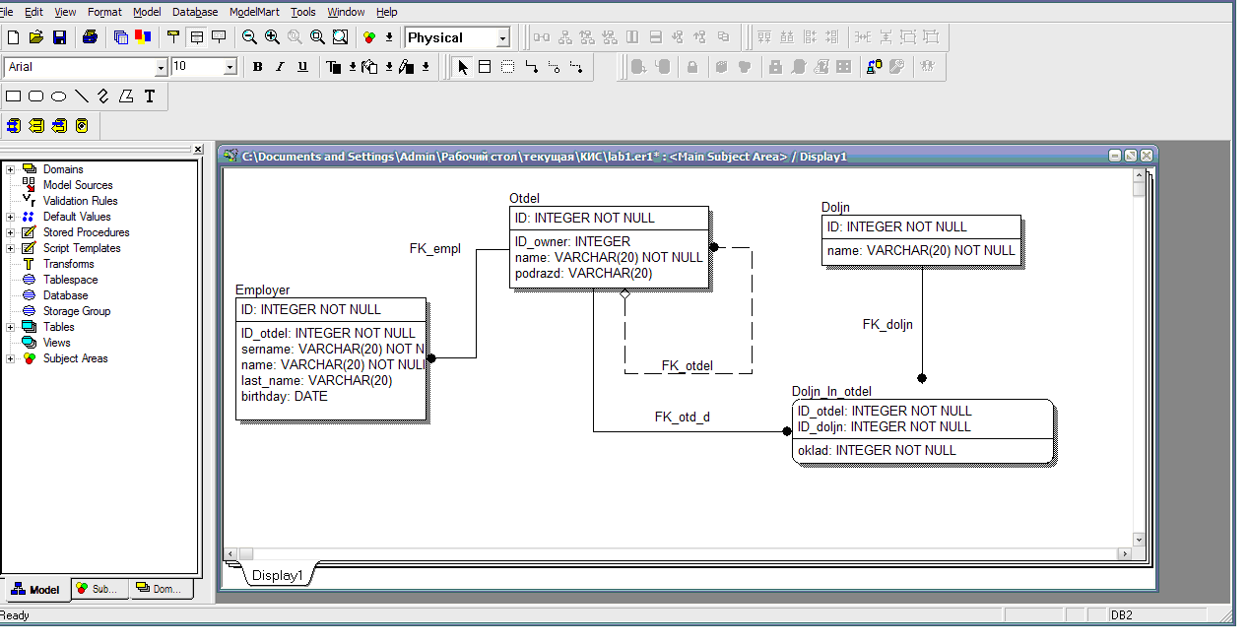
Рисунок 12 – Изменение физической модели
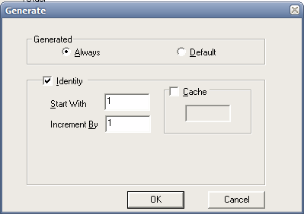
Рисунок 13 – Автоувеличение поля
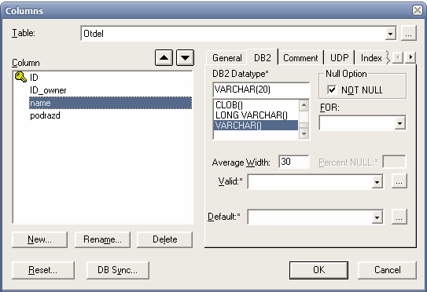
Рисунок 14 – Настройка длины поля
В результате выполнения лабораторной работы был рассмотрен принцип построения модели предметной области в ERWIN. На примере области «Отдел кадров» построена логическая и физическая модель. Заданы связи между таблицами, свойства связей, свойства полей, ограничения на значения полей.

